МКС(К)ОУ школа – интернат VIII вида №92

Проект внеклассного мероприятия

на тему: «Путешествие по сказкам».

Выполнил:

Учитель 1-4 классов

Буталова Анна Евгеньевна.

**Название:** «Путешествие по сказкам»

**Возраст:** 3-4 класс специальной (коррекционной) школы VIII вида

**Цель:** закрепить знания детьми сказок; развивать речь детей; воспитывать любовь и интерес к сказкам.

**Оборудование:** карточки с заданиями, карточки-карта, ручки, бумага, жетоны, коробка от гирлянды (2 шт.), покрывало (2 шт.),

**Действующие лица:**

1. Ведущий
2. Команда №1
3. Команда №2
4. Золушка
5. Кот в сапогах
6. Красная шапочка
7. Золотая рыбка
8. Снежная королева

**Ход мероприятия:**

*Звучит песня «Там на неведомых дорожках». Входит Ведущий.*

**Ведущий:** Здравствуйте дорогие ребята. Сегодня мы с вами отправимся в удивительное и интересное путешествие в страну сказок. На нашем пути мы с вами встретим наших любимых героев из разных сказок.

*Звучит музыка «Песня кота в сапогах». Входит Кот в сапогах.*

**Кот в сапогах:** Мяу. Как много ребятишек. В какое это вы путешествие собрались?

**Ведущий:** Здравствуй, Кот в сапогах. Мы с ребятами собрались в путешествие по сказкам.

**Кот в сапогах:** По сказкам? Как интересно. Но в путешествии вы столкнётесь с множеством интересных, но трудных заданий. Давайте сначала проверим как много сказок вы читали в детстве. Какие сказки вы знаете?

**Участники:** Гуси-лебеди, Морозко, Царевна – лягушка, Сказка о рыбаке и рыбке, Золушка, Русалочка.

**Кот в сапогах:** Молодцы.А ещё знаете сказки?

**Участники:** Спящая красавица, Сказка о царе Салтане, Три медведя, Кот в сапогах, Красная шапочка.

**Кот в сапогах:** Да ребята, молодцы. Много сказок знаете.

**Ведущий:** Да, наши ребята много читали сказок. Но прежде чем отправиться в путешествие нам надо поделиться на 2 команды. Кот в сапогах, помоги мне пожалуйста поделить ребят на команды*. (Ведущий и Кот в сапогах делят ребят на команды)*

**Ведущий:** На команды мы поделились, но чтобы в путешествии не потеряться, вам ребята надо выбрать капитана команды и придумать название. *(Команды выбирают капитана и придумывают название)*

**Ведущий:** Сейчас я попрошу первую команду сказать как называется команда.

**Первая команда:** Наша команда называется «Светлячки»

**Ведущий:** Сейчас я попрошу вторую команду сказать своё название.

**Вторая команда:**  Наша команда называется «Дружба»

**Ведущий:**  Но какое же путешествие без карты. Поэтому я попрошу капитанов команд «Светлячки» и «Дружба» подняться к нам на сцену чтобы мы могли вручить вам ваши карты. (*Капитаны поднимаются на сцену и получают карты путешествия)*

**Ведущий:**  Теперь мы можем отправляться в путешествие.

**Кот в сапогах:** Ребята, помните, что преодолеть все испытания вы сможете если будете выполнять всё вместе, дружно. Счастливого пути.

*Звучит музыка «Вместе весело шагать». Команды отправляются по станциям.*

**Первая станция «В гостях у красной шапочки».**

**Красная шапочка:** Здравствуйте, ребята. Вы читали какие-нибудь сказки?

**Участники:** Да.

**Красная шапочка:** Ну а сейчас я посмотрю как хорошо вы знаете героев сказок. За каждое испытание вы будете получать жетончики.



**Красная шапочка:** В конце путешествие эти жетоны вы сможете обменять на призы. Итак, чтобы отправиться дальше вам нужно отгадать кроссворд, в котором спрятаны герои сказок. Побеждает та команда, которая быстрее отгадает кроссворд. Капитаны, прошу вас подойти ко мне и получить задание для своей команды. Ребята, задание понятно?

**Команды:** да.

**Красная шапочка:** Хорошо. Тогда время пошло.

*(Команды разгадывают кроссворд)*

**1.**

**2.**

**3.**

**4.**

**5.**

1. Лечит маленьких детей,  
   Лечит птичек и зверей,  
   Сквозь очки свои глядит  
   Добрый доктор …. (Айболит)
2. Она красива и мила,  
   Имя ее от слова «зола». (Золушка)
3. На сметане мешен,  
   На окошке стужен,  
   Круглый бок, румяный бок.  
   Покатился …. (Колобок)
4. Болото – дом ее родной.  
   К ней в гости ходит Водяной (Кикимора)
5. Толстяк живет на крыше,  
   Летает он всех выше (Карлсон)

**Красная шапочка:** Сейчас я попрошу капитанов команд принести мне свои разгаданные кроссворды.

**Красная шапочка:** Обе команды молодцы, вы правильно разгадали кроссворд, а значит вы все ребята хорошо знаете героев сказок. Но быстрее была команда «Светлячки». Ребята, ваша команда получает первый жетон.

**Ведущий:** Ребята, нам пора отправляться дальше в путь. Спасибо, Красная шапочка за такое интересное задание.

**Красная шапочка:** До свидания ребята. До новых встреч.

**Станция «В царстве Снежной Королевы».**

**Снежная королева:** Так так, сколько много ребятишек. Куда вы направляетесь?

**Ведущий:** Мы отправляемся в путешествие по сказкам.

**Снежная королева:** Чтобы пройти дальше вам надо выполнить моё задание. Вы готовы?

**Команды:** Готовы.

**Снежная королева:** Ну хорошо, тогда слушайте внимательно. Вам нужно будет как можно больше слов составить из слова ВОЛШЕБНИК. Какая команда составит больше всего слов, та и получит жетон. Задание понятно?

**Команды:** Да.

**Снежная королева:**  Тогда я вручаю вам листочки, где вы будете записывать слова и ручки. Итак, на старт, внимание, начали.

ВОЛШЕБНИК

1.

2.

3.

*Команды составляют из слова волшебник слова.*

**Снежная королева:** Сейчас я попрошу зачитать, какие слова придумала команда «Светлячки». *(Капитан команды зачитывает придуманные слова).*

**Снежная королева:**  Молодцы. Много слов придумали. А сейчас я попрошу капитана команды «Дружба» зачитать свои составленные слова. *(Капитан команды зачитывает придуманные слова).*

**Снежная королева:**  Какие вы молодцы. Ребята, вы все очень много слов составили. Но немного больше слов составила команда «Дружба». Я прошу капитана команды «Дружба» подойти ко мне и получить жетон.

**Снежная королева:**  Итак с моим заданием вы справились. Придётся вас отпустить в дальнейшее путешествие.

**Ведущий:** Спасибо, Снежная королева. До новых встреч.

**Ведущий:** Ребята, мы отправляемся с вами дальше.

**Станция «Золушкино лукошко»**

**Золушка:** Здравствуйте ребята. Чтобы дальше продолжить ваше путешествие, вам необходимо выполнить моё задание. Сейчас я каждой команде дам конверты с заданием. В этих конвертах находятся разрезные картинки на которых изображены герои сказок. Вам необходимо собрать эти изображения и угадать название сказки. (*Участники собирают разрезные картинки. У каждой команды по 2 картинке. Участникам необходимо их собрать и угадать название сказки)*

Задание для команды «Светлячки»

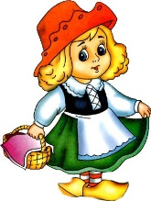

(Сказка «Красная шапочка»)

Задание для команды «Дружба»

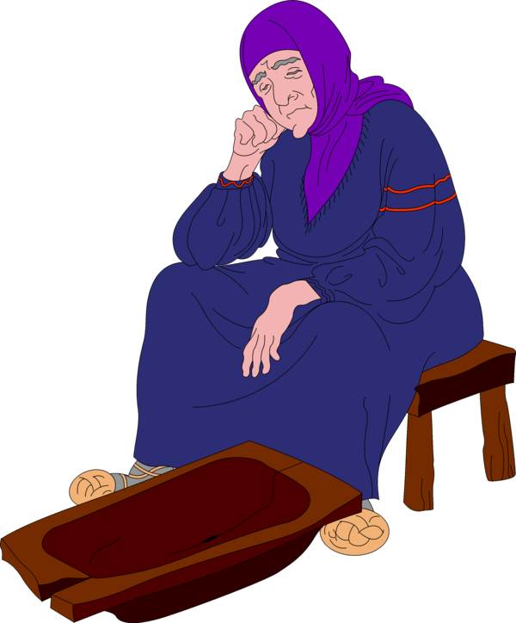 

(Сказка о рыбаке и рыбке)

**Золушка:** Команда «Светлячки, герои какой сказки были у вас в задании?

**Команда «Светлячки»:**  У нас герои сказки «Красная шапоска».

**Золушка:** Правильно. Команда «Дружба», герои какой сказки достались вам?

**Команда «Дружба»:** Герои «Сказки о рыбаке и рыбке».

**Золушка:** Молодцы ребята. Обе команды правильно отгадали сказки. Поэтому жетоны получает и команда «Светлячки» и команда «Дружба».

**Ведущий:** Ребята, а сейчас нам с вами предстоит последнее и самое трудное испытание. Давайте скорее отправляться в путешествие.

**Станция «Секреты Золотой рыбки»**

**Золотая рыбка:** Здравствуйте ребята. Вы преодолели много испытаний за время своего путешествия. Чтобы завершить ваше путешествие мы посмотрим какая самая дружная команда. Сейчас у каждой команды есть своё море (полотенце или плед на котором вышит зигзагом путь от одного конца до другого) и свой кораблик (коробка из под духов, гирлянды и т. д.). Вам необходимо будет вместе сделать так чтобы ваш кораблик переплыл через всё море. При этом касаться руками кораблика нельзя. Победит та команда, чей кораблик быстрее «переплывёт» море. (*Участникам необходимо поднять одеяло и наклоняя его в ту или иную сторону переместить кораблик с одной стороны на другую по намеченному пути)*

**Золотая рыбка:** Ребята, помните, что если кораблик сойдёт с пути вам необходимо будет начинать всё заново.

*Команды проходят испытание.*

**Золотая рыбка:** Молодцы ребята, вы за время путешествия стали настоящей командой. Но быстрее всех оказалась команда «Дружба». Молодцы ребята.

**Ведущий:** Спасибо тебе, Золотая рыбка. Испытание было очень интересным. Ребята, к сожалению наше путешествие заканчивается и нам пора возвращаться в зал.

*Все команды возвращаются в зал для подведения итогов и вручения призов.*

*Звучит музыка. Входит Ведущий и Кот в сапогах.*

**Кот в сапогах:** Давайте посмотрим все ли команды прошли путешествие. Команда «Светлячки» здесь?

**Команда «Светлячки»:** Здесь.

**Кот в сапогах:** А команда «Дружба» здесь?

**Команда «Дружба»:** Здесь.

**Кот в сапогах:** Здорово. Ребята, вам понравилось путешествие?

**Команды:** Да.

**Ведущий:** А что вам больше всего понравилось?

*(Ребята рассказывают какие испытания им больше всего понравились)*

**Ведущий:** А сейчас мы подведём итоги. Какая же команда получила больше всего жетонов. Я прошу подняться на сцену капитанов команд.

**Кот в сапогах:** Итак, первое место занимает команда «Дружба». Молодцы ребята. ( *Кот в сапогах вручает капитану команды сладкие призы и раскраски).*

**Ведущий:** Второе место у нас занимает команда «Светлячки». Ребята, вы старались, успешно справлялись со всеми испытаниями и поэтому мы вам хотим вручить призы за второе место. (*Ведущий вручает раскраски за второе место).*

**Ведущий:** Ребята, вы все молодцы, надеюсь за время путешествия вы стали настоящей командой, а мы увидели, что вы знаете сказки, знаете героев сказок. Наше путешествие подошло к концу. До свидания. До новых встреч.

*Звучит музыка. Ведущий и Кот в сапогах уходят. Ребята расходятся по классам.*